**Буза Леон (Buza Leon)**

6 ноября 1802 г – венчание с девкой Евдокией с деревни Нивки (НИАБ 136-13-920, лист 8об, №7/1802-б (ориг)).

**НИАБ 136-13-920:** Лист 8об. **Метрическая запись №7/1802-б (ориг).**

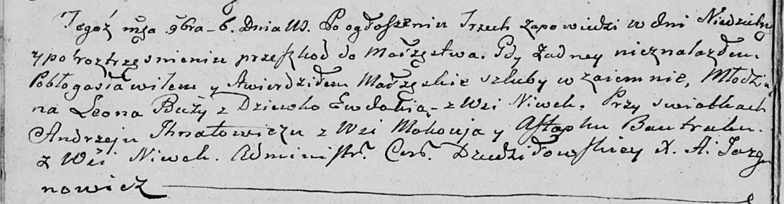

Дедиловичская Покровская церковь. 6 ноября 1802 года. Метрическая запись о венчании.

Buza Leon – жених, молодой.

Ewdokia – невеста, девка, с деревни Нивки.

Jhnatowicz Andrzey – свидетель, с деревни Маковье.

Bautruk Astapka – свидетель, с деревни Нивки.

Jazgunowicz Antoni – ксёндз.